|  |
| --- |
| **Proyecto**  **Final:**  Atención Domiciliaria |
|  |
|  | | **Dure, Micaela Alejandra**  **Fecha: 22/11/2020**  **Docentes: Luzza, Mariano**  **Mercado, Luis** |
|  | |
|  | |
|  | |
|  | |

Contenido

Introducción 3

Justificación 3

Objetivo general del proyecto 4

Objetivos específicos del proyecto 4

Objetivo general del sistema 4

Límite 4

Alcance 5

No Contempla 5

T.I.C (Tecnología de la Información y Comunicación) 5

Competencia 5

Listado de Requerimientos Funcionales 7

1.- Módulo de gestión y Autenticación de usuarios. 7

2.- Módulo de gestión de Pacientes 7

3.- Módulo de gestión de Visitas 7

4.- Módulo de búsqueda 7

5.- Módulo de Prestaciones. 7

Listado de Requerimientos no funcionales 9

Eficiencia 9

Seguridad lógica y de datos 9

Usabilidad 9

Otros requerimientos de producto 9

Desarrollo del Prototipo 10

Análisis y Diseño 10

Diagrama de Casos de Uso más relevantes 10

Diagrama de Clases 11

Diagrama Entidad Relación 12

Interfaz Gráfica 12

13

Bibliografía 14

# Introducción

El proyecto se desarrolla en el marco de la gestión y administración de la atención domiciliaria de enfermería que brinda la empresa “Holística” y en su búsqueda de eficacia en los servicios prestados, con búsqueda de resultados inclinados en la mejora constante a través de las problemáticas que se presentan en el campo de acción.

ANTECEDENTES:

En la Argentina las primeras experiencias en [internación domiciliaria](https://www.monografias.com/trabajos30/internacion-domiciliaria-reduccion-costos-salud/internacion-domiciliaria-reduccion-costos-salud.shtml) fueron [producto](https://www.monografias.com/trabajos12/elproduc/elproduc.shtml) de la extensión hospitalaria, el hospital de la Comunidad de Mar del Plata y el hospital Castex de [San Martín](https://www.monografias.com/trabajos55/san-martin/san-martin.shtml) fueron pioneros en esta modalidad de atención. En 1991 [la empresa](https://www.monografias.com/trabajos11/empre/empre.shtml) "En Casa", conformada por médicos Clínicos del Hospital Italiano en asociación con otros profesionales, emprende este desafió que luego sería imitado por las empresas de medicina prepaga. Las Obras Sociales, mutuales y pacientes privados, (PAMI y obras sociales provinciales) actualmente cuentan con el servicio de Atención domiciliaria.

En la actualidad se presentan, cada vez con más frecuencia debido a la necesidad de que estos servicios funcionen con mayor eficiencia y eficacia. Por otra parte, el incremento de la demanda de servicios y del gasto para la salud, los cambios demográficos, sociales y de los patrones de morbilidad, y las constantes innovaciones en el campo de la tecnología, están estimulando la aparición y difusión de nuevas formas de asistencia y atención por fuera de las instituciones tradicionales como las hospitalarias.

Esta actividad innovadora da preferencia a la asistencia domiciliaria y favorece la transferencia del paciente del hospital a su entorno familiar. Sus objetivos principales son mejorar la atención del paciente y lograr una utilización más eficiente de los recursos de los cuales se disponen.

DESCRIPCIÓN DEL AREA PROBLEMÁTICA:

Debido a la situación actual que presenta la pandemia, la empresa “Holística” de atención de enfermería domiciliara ha recibido un promedio de nuevos pacientes 50% mayor en los últimos 7 meses, por lo que es una necesidad hacer efectiva la gestión de visitas por parte de los enfermeros y contar con una forma fácil y rápida de acceder a los datos del paciente, registro de sus controles y generar nuevos registros de los cuidados recibidos en cada visita.

FORMULACIÓN DE LA PROBLEMÁTICA:

¿Cómo diseñar e implementar un aplicativo móvil para Android, que sirva para la gestión de visitas y cuidados domiciliarios, de los enfermeros de la empresa “Holística” de la ciudad de San Luis?

Justificación

* Éste proyecto será de gran utilidad para la empresa porque mejorará el sistema de gestión de visita por parte de los enfermeros a sus pacientes. A los enfermeros le proporcionara las ventajas de **disponer de la información de sus pacientes (HC, constantes vitales, medicación, curaciones, etc.) y registrar los datos de las visitas a los mismos** utilizando tecnologías inalámbricas disponibles en los dispositivos móviles Android. Y también presenta un beneficio para los pacientes en el seguimiento de su patología.
* Justificación profesional: Se aplicarán los conceptos generales de ASP .NET y Desarrollo de en dispositivos móviles adquiridos durante la cursada y los conceptos de MVVM, persistencia de datos, servicios Web API y peticiones HTML-API Rest con retrofit que serán utilizados para desarrollar una aplicación innovadora.
* Justificación investigativa: Para el desarrollo del proyecto es necesario investigar sobre nuevos componentes visuales para proporcionar una experiencia de usuario más satisfactoria e intuitiva.

# Objetivo general del proyecto

Desarrollar e implementar una aplicación móvil con sistema operativo Android que sirva como una herramienta para los enfermeros de la empresa “Holística”. Esta aplicación permitirá a los mismos contar con los datos de los pacientes que se encuentran a su cuidado, facilitar y agilizar la gestión de visitas a los mismos y cargar los registros en forma rápida de las intervenciones que se le realizan en cada visita. Con posibilidad de utilizarlo a nivel más amplio en un futuro.

# Objetivos específicos del proyecto

* Implementar una base de datos con la información de los enfermeros, paciente, visitas y los registros de las prestaciones que se les brinda.
* Desarrollar e implementar una API Rest que será consumida por la aplicación móvil para la realización de las transacciones necesarias entre la base de datos ubicada en el servidor y la aplicación móvil.
* Desarrollar una aplicación móvil para consultar las visitas programadas, registrar nuevas visitas y contar con la información de las ya realizadas. También permite consultar intervenciones anteriores y realizar un registro de nuevas intervenciones.
* Determinar las ventajas que tendrían los enfermeros **al disponer de la información de sus pacientes (HC, constantes vitales, medicación, curaciones, etc.) y registrar los datos de las visitas a los mismos**. Y el beneficio para los pacientes en el seguimiento de su patología.

# Objetivo general del sistema

El objetivo general del sistema es gestionar las visitas que realizan los enfermeros de la empresa y los cuidados domiciliarios administrados a los usuarios del servicio de la empresa, teniendo en cuenta que la aplicación móvil facilitara el flujo y dirección de la información que se procesa.

# Límite

* El proyecto se limita en el aspecto de desarrollar software para facilitar los procesos de gestión de visitas y registros. No incluye en una primera entrega procesos administrativos ni contables.
* Todo este enfoque hacia la tecnología y mejora de procesos tiene la intención de que los enfermeros dediquen la mayor parte de su tiempo a brindar una atención de calidad a sus pacientes, no a la realización de registros y carga de datos.
* El sistema de atención domiciliaria abarca a enfermeros y pacientes mientras pertenecen a la empresa de atención domiciliaria “Holística”.

# Alcance

* El proyecto se desarrolla para la Empresa “Holistica” de atención de enfermería domiciliara, ubicada en la Ciudad de San Luis, Argentina.
* El proyecto comprende la creación de una API Rest con los servicios básicos para ser consumidos por la aplicación móvil.
* La aplicación móvil es destinada a los enfermeros de la empresa y les permite a los mismos:
* la modificación de sus perfiles;
* listar sus pacientes asignados, ver sus datos y resumen de HC;
* visualizar sus visitas programadas y programar nuevas visitas a sus pacientes; y
* registrar en sus visitas las intervenciones de control de signos vitales, administración de fármacos o curaciones. Con posibilidades de ampliación en el futuro.

# No Contempla

El proyecto no contempla:

* La gestión administrativa ni contable de la empresa.
* La capacitación de manejo a los usuarios, ni la administración del software.
* El mantenimiento una vez instalado el producto final.
* No cargamos base de datos

# T.I.C (Tecnología de la Información y Comunicación)

La web API será desarrollada en ASP .Net Core y la aplicación móvil se desarrollará en Android Studio que nos ofrece un entorno de desarrollo integrado (IDE) oficial para el desarrollo de apps para Android, basado en IntelliJ IDEA.

# Competencia

|  |  |  |  |
| --- | --- | --- | --- |
|  | Raven  Salud domiciliaria | Cuidarte Argentina | Holística  Atención Domiciliaria |
| Funciones | Sistema de monitoreo de servicios de atención domiciliaria.  Provee datos básicos que permiten monitorear la actividad profesional de los empleados. Dichos datos son consumidos posteriormente mediante un portal web de administración. | Sistema de gestión de visitas y cuidados domiciliarios.  Provee datos básicos sobre los pacientes asignados, visitas asignadas, notificaciones y perfil del usuario. | Sistema de gestión de visitas y cuidados domiciliarios.  Provee información sobre los pacientes asignados, sus datos y resumen de HC, informarse sobre las visitas asignadas y permite programar nuevas visitas y permite visualizar los registros de las intervenciones realizadas y cargar nuevos registros de intervenciones. |

# Listado de Requerimientos Funcionales

1.- Módulo de gestión y Autenticación de usuarios.

* 1. Gestión de Usuarios: Registro de usuarios, modificación de datos, activación y desactivación de las cuentas.
  2. Autenticación y Autorización de Usuarios

2.- Módulo de gestión de Pacientes

2.1 Gestión de Pacientes

3.- Módulo de gestión de Visitas

3.1 Gestión de Visitas

4.- Módulo de búsqueda

4.1 Modulo de búsqueda que permita buscar los pacientes y registros por nombre y/ o apellido

5.- Módulo de Prestaciones.

5.1 Gestión del CVS.

5.2 Gestión de Administración de Fármacos

5.3 Gestión de Curaciones

Sistema de gestión y Autenticación de usuarios

La aplicación contara con una página de login con un sistema de autenticación por token, en la cual solo los usuarios, previamente registrados, podrán ingresar al sistema. Una vez logueado el usuario puede:

* Acceder y editar su información personal.

Gestión de Pacientes

En la app móvil los usuarios(enfermeros) solo podrán visualizar los pacientes que se les fueron asignados mediante una primera visita programada.

Los mismos cuentan con datos personales y de contacto como nombre, apellido, DNI, fecha de nacimiento, dirección y teléfono, y datos correspondientes a un resumen de historia clínica como las patologías y medicación del paciente.

Gestión de Visitas

En cada visita debe especificar la fecha y hora en la que se debe realizar, el estado, las intervenciones programadas para la misma, el enfermero a quien le fue asignada y el paciente a quien se le realizara.

La primera visita siempre es registrada por el administrador a través de la app web para asignar un paciente a un enfermero en particular. Las posteriores visitas pueden ser registradas por el enfermero a través de la app móvil.

Debe permitir:

* Registrar nuevas visitas a sus pacientes asignados, evitando registrar dos visitas en el mismo día y horario.
* Modificar las visitas.
* Mostrar sus visitas programadas en calendario.

Módulo de búsqueda

La app móvil ofrecerá una herramienta de búsqueda que permita:

* Buscar los pacientes activos y sus registros en base a su nombre y/o apellido
* Filtrar las visitas por fecha, mes o nombre del paciente.

Gestión de Prestaciones

Se refiere a la gestión de Control de Signos Vitales(CSV), Administración de Fármacos y Curaciones la cuales corresponden a una visita en particular.

El CSV abarca los registros de Tensión Arterial(TA), Frecuencia Cardiaca(FC), Saturación de Oxigeno (SO2), Temperatura (T°) y en forma optativa el control de glucemia o Hemoglucotest (HGT).

En la Administración de Fármacos se debe registrar la vía de administración, la medicación a administrar, la dosis, si se presenta alguna reacción adversa y en forma optativa alguna observación específica de la misma.

Y por último en las Curaciones se debe contemplar el tipo de curación que se va a realizar, la ubicación de la herida, la extensión, si hay presencia de infección y en forma optativa alguna observación del enfermero.

La app móvil debe permitir:

* Registrar CSV, Administración de fármaco y/o curación realizada en una visita.
* Modificar un registro.
* Y listar los registros de un paciente en particular.

# Listado de Requerimientos no funcionales

Eficiencia

* Toda funcionalidad del sistema y transacción de negocio debe responder al usuario en menos de 5 segundos.
* El sistema debe ser capaz de operar adecuadamente con hasta 500 usuarios con sesiones concurrentes.
* Los datos modificados en la base de datos deben ser actualizados para todos los usuarios que acceden en menos de 5 segundos.

Seguridad lógica y de datos

* Los permisos de acceso al sistema podrán ser cambiados solamente por el administrador de acceso a datos.
* El sistema incluirá un procedimiento de autorización de usuarios, en el cual los usuarios deben identificarse usando un email y contraseña. Sólo los usuarios autorizados de esta forma podrán acceder a los datos del sistema.
* El nuevo sistema debe desarrollarse aplicando patrones y recomendaciones de programación que incrementen la seguridad de datos.

Usabilidad

* El tiempo de aprendizaje del sistema por un usuario deberá ser menor a 4 horas.
* El sistema debe proporcionar mensajes de error que sean informativos y orientados a usuario final.
* El sistema debe poseer interfaces gráficas bien formadas.

Otros requerimientos de producto

* El sistema será desarrollado para las plataformas PC y Móvil.
* La aplicación no podrá ocupar más de 2 GB de espacio en disco.
* La interfaz de usuario será implementada para móviles con versiones de Android 7 o mayores.

# Desarrollo del Prototipo

Análisis y Diseño

El análisis se realizó mediante la realización de diagramas de CU y de clases. A partir de estos se elaboró el DER de la base de datos y una serie de prototipos de las vistas para cubrir las funcionalidades planteadas

Diagrama de Casos de Uso más relevantes

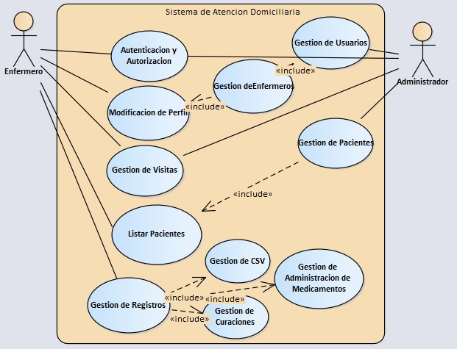

## C:\Users\Asus\OneDrive\Escritorio\DocumentacionDelProyecto\DiagramaDeClases.jpgDiagrama de Clases

## Diagrama Entidad Relación

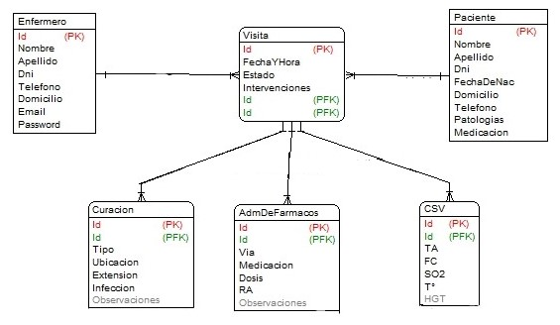

## Interfaz Gráfica

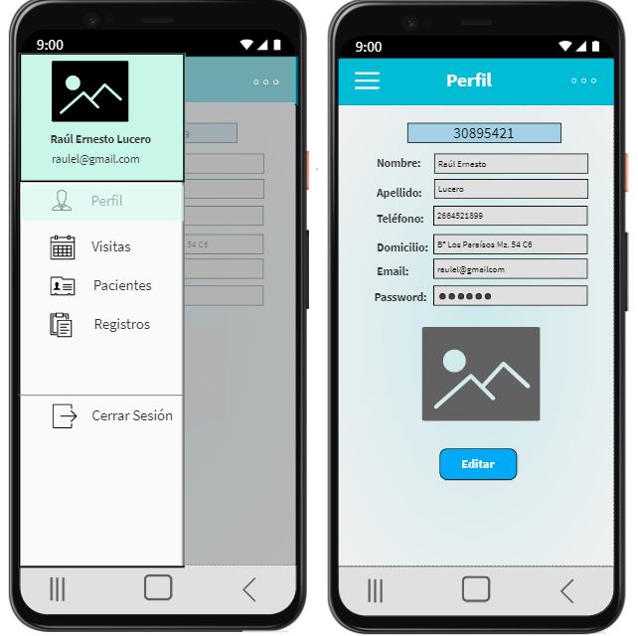

Ilustración 1: Muestra la vista del menú navegable y la vista del Perfil del Usuario (Enfermero).

## 

Ilustración 2: Muestra la vista del calendario donde se mostrarían las visitas y la vista del listado de visitas de un día especifico con la posibilidad de agregar nuevas visitas o modificar una ya existente.

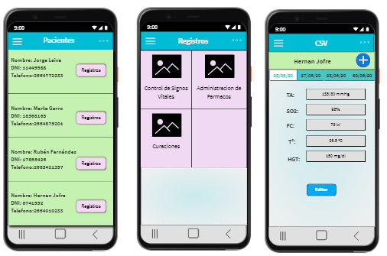

Ilustración 3: Muestra la vista de los pacientes del enfermero, la vista para seleccionar los registros de una prestación y como se mostrarían los diferentes registros, en este caso de signos vitales, de un paciente especifico.

# Bibliografía

Costa, J. M. (14 de Febrero de 2018). *CREAN UNA APP PARA MEJORAR LA ATENCIÓN DOMICILIARIA.* Obtenido de enfermeriablog: https://enfermeriablog.com/crean-una-app-para-mejorar-la-atencion-domiciliaria/

EEE. (11 de Enero de 2017). *Escuela Europea de Excelencia*. Obtenido de Escuela Europea de Excelencia: https://www.escuelaeuropeaexcelencia.com/2017/01/definir-el-alcance-de-un-proyecto-de-implementacion/

revistamedica. (11 de Noviembre de 2018). *revistamedica.com.* Obtenido de revistamedica.com: https://revistamedica.com/aplicacion-movil-georreferenciacion-pacientes-cronicas/

Rosângela Minardi Mitre Cotta, M. M.-V. (2010). La hospitalización domiciliaria: antecedentes, situación actual y perspectivas. *Revista Panamericana de Salud Pública* , https://www.scielosp.org/article/rpsp/2001.v10n1/45-55/.